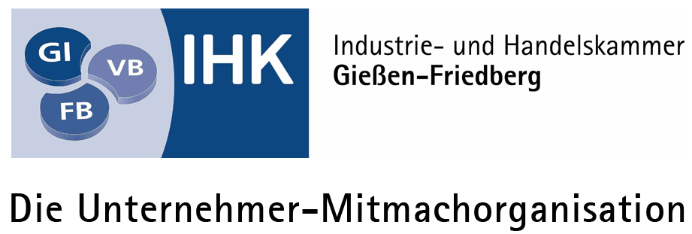

M E R K B L A T T

Arzneimittelprüfung zum Nachweis für freiverkäufliche Arzneimittel
nach § 50 des Arzneimittelgesetzes

Die Bearbeitungszeit beträgt 75 Minuten.

Verwenden Sie bei der Bearbeitung dokumentenechtes Schreibmaterial und keinen Bleistift.

Die Prüfungsaufgaben bestehen aus zwei Aufgabenteilen.

Der erste Teil besteht aus 50 gebundenen Aufgaben. Jede Single-Choice-Aufgabe enthält nur eine richtige Antwort!

Übertragen Sie die von Ihnen gefundenen Lösungen durch Ankreuzen des entsprechenden Feldes ( X ) auf die beiliegende Lösungsschablone.
Gehen Sie hierbei bitte sehr sorgfältig vor, damit Ihnen keine Übertragungsfehler unterlaufen, denn
die Auswertung der Prüfung erfolgt nur auf Grund der Lösungsschablone!

Sollte dennoch eine Korrektur nötig sein, malen Sie bitte das falsch angekreuzte Kästchen aus (so:  ) und kreuzen Sie dann das richtige Feld an.

Der zweite Teil besteht aus fünfzehn Single-Choice Aufgaben Teedrogen mit ebenfalls nur einer richtigen Antwort.

Geben Sie die Prüfungsunterlagen vollständig in der Mappe ab.

Die Mitnahme von Unterlagen (z. B. Vordrucke, Merkblätter, leere Blätter, Skripte) sowie Täuschungshandlungen und Ordnungsverstöße können zum Ausschluss von der Prüfung führen!

Bitte Handys ausschalten!

Die Prüfung wird durch Sie beendet, wenn Sie den Prüfungsraum verlassen – vorher bitte nicht vergessen:

- Ihren Namen auf den Unterlagen einzutragen,
- das Merkblatt und die Prüfungsunterlagen zu unterschreiben,
- die Unterlagen komplett zurückzugeben.

Die Prüfung ist bestanden, wenn mindestens 33 Antworten der 65 Fragen (bestehnd aus 50 Fragen aus dem gebundenen Aufgabenteil und 15 Fragen aus dem 2. Aufgabenteil) richtig sind.

Vielen Dank – und viel Erfolg bei der Prüfung!
Stand Januar 2022

